О геополитике с позиций КОБ

«Каждый в меру своего понимания
Работает на себя, а в меру своего
Непонимания – на того, кто знает и
понимает больше его».
КОБа

«Положение обязывает. Если положение
не обязывает, оно убивает. Сначала
морально, а потом и физически».
КОБа

«Наука начинается там, где появляется
возможность измерять.»
Д.И. Менделеев

Мы земли родимой никому не отдадим,
Наше Дело Правое и мы победим!
Мы живём по мhре, данной Богом нам,
Что это за мhра, ты подумай сам.»
Марш КПЕ

«Без теории нам смерть, смерть, смерть.»
И.В. Сталин

В настоящей статье наделяется чёткой мерой такое явление в жизни общества, как геополитика.

Геополитикой называется западная «наука», призванная объяснить процессы, протекающие в суперсистеме человечество, относящиеся к межгосударственным отношениям, с точки зрения географических факторов. Примечательно, что на сегодняшний день чёткого определения геополитики нет и данное явление в жизни общества трактуется каждый раз по-разному: «До сих пор в научной литературе нет чёткой и полной формулировки понятия «геополитика». Это характерная черта всех формирующихся наук. Споры об объекте и предмете геополитики идут около сотни лет. Понятие «геополитика» трактуется чаще всего чрезвычайно широко. В итоге эта наука лишается свойственных ей черт, границы её становятся чрезвычайно размытыми, переходящими в предмет экономических, политических, военно-стратегических, природно-ресурсных, экологических и иных дисциплин, международных отношений, внешней политики и т.д.», принимая это во внимание, можно сделать ряд выводов.

Из КОБ известно, что любое управление всегда концептуально определено в смысле определённости целей в векторе целей и их иерархии. И в смысле приемлемых методов их достижения, то есть генеральной концепции управления по вектору целей и частных концепций управления по каждой из частных целей в векторе целей. Понимая это, можно сделать вывод, что геополитика полностью лежит в русле библейской концепции, а концептуальная неопределённость, не скрываемая «учёными»-геополитиками позволяет заправилам библейского проекта играть с ненулевыми суммами и проводить в жизнь несправедливую глобальную политику, объясняя творимую на уровне межгосударственных отношений несправедливость, как безальтернативный вариант развития человечества, утверждая конгломерат, как единственный возможный вариант концентрации управления в суперсистеме человечество, всякий раз при этом, объясняя несправедливость новым образом в силу софистической методологии геополитики. Понимая, что геополитика полностью лежит в русле библейской концепции, можно сделать вывод о том, что методологической определённости данная «наука» не обретёт никогда.

Также следует понимать, что геополитика не является наукой. Наука по Менделееву начинается там, где появляется возможность измерять, то есть в науке всегда что-либо наделяется чёткой мерой, целью же любой истинной науки является объяснение процессов различного рода в Мироздании и улучшение качества жизни людей, освобождение всё большего количества людей от необходимости отражать воздействие среды. Высвобождение их времени для освоения генетически обусловленного потенциала, заложенного Свыше. Решение задачи об устойчивости объекта в смысле предсказуемости поведения в определённой мере под воздействием внешней среды, внутренних изменений, управления. В силу указанных выше концептуальных неопределённостей внутри геополитики и её концептуальной определённости под внешним по отношению к ней управлением со стороны ГП, по библейской концепции, можно утверждать, что геополитика не может наделить чёткой мерой ни один из рассматриваемых процессов, протекающих в суперсистеме «ЧЕЛОВЕЧЕСТВО». Кроме того, несостоятельность и ущербность геополитики видна уже хотя бы потому, что действия государств анализируются исходя из географических факторов. География оказала существенное влияние на формирование национальных культур в тот период, когда суперсистема человечество только выделилась из среды, однако затем иные процессы, в частности, диалог культур между народами, процесс развития техносферы и, самое главное, процесс управления глобальным историческим процессом, стали оказывать большее влияние на развитие человечества как суперсистемы. Всех этих факторов геополитика учитывать не может, а потому для управления в векторе целей Богодержавия, по справедливой концепции управления, является бесполезной.

Существует ряд школ геополитики. Наибольший вклад в развитие данной «науки» под управлением ГП внесли Великобритания, США, Германия и Франция. То есть страны Западной цивилизации, где управление уже в течение долгого времени осуществляется устойчиво по библейской концепции при сочетании структурного и бесструктурного способов управления. Классические школы геополитики были сформированы на рубеже XIX – XX веков и в первой половине XXвека, то есть как раз перед началом действия Закона Времени. Таким образом, ГП попытался использовать геополитику для поддержания устойчивости своего управления обществом. Для определённых целей ему это удалось. Прежде всего, для оправдания допустимости войн на шестом приоритете ОСУ в глобальном масштабе и для нагнетания напряжённости в отношениях СССР и США, втягивания этих государств в гонку вооружений. Далее целесообразно рассмотреть каждую из классических геополитических школ.

Немецкая школа геополитики представлена Фридрихом Ратцелем, Рудольфом Челленом и Карлом Хаусхофером. Первый является автором «органической школы», второй – автором термина «геополитика», третий – автором «теории континентального блока». Фридрих Ратцель был носителем идей «эволюционизма и дарвинизма», в своих исследованиях он провозглашал превосходство «морских народов» над теми народами, у которых отсутствует «морская кочевая жизнь». Объясняет он это тем, что морские народы постоянно перемещаются с одного приморского района в другой. По причине перенаселения, возникающего каждые несколько поколений, те же народы, где этого нет, такие, как народы, проживающие на территории «Египта или Китая», по его мнению, лишены динамики в жизни в смысле «обмена противоречий», а потому на материке развиваются не культуры, а «полукультуры». Народы же, издревле занимающиеся скотоводством, по мнению Ратцеля, вообще лишены культуры и «враждебны ей». Подлинно великими державами Ратцель считал те, что господствовали на море, такие как «Рим, Испания, Англия». Ратцель анализирует влияние климатических факторов на развитие культуры тех или иных народов, выстраивает прямую взаимосвязь между климатом и психическим развитием людей, образующих ту или иную общность, и их социальной организацией. Ратцель утверждает, что чем выше развита культура земледелия у народа, тем выше плотность населения, он также утверждает, что с увеличением плотности населения увеличивается конфликтность внутри народа, центры развития культуры он характеризует скученностью людей. Ратцель упоминает, что малочисленные народы вымирают под давлением природных факторов и под воздействием более развитой культуры. Наиболее важной характеристикой, определяющей политику государства, является пространство. Для Ратцеля государство – это «живой организм, укорененный в почве», который управляется и оживляется пространством. Пространство также предопределяет мировоззрение людей. Из этого Ратцель делает вывод о естественности пространственной экспансии государства. Развивая этот тезис, он утверждает, что экспансия больших государств приобретает планетарный масштаб. Германия, по его мнению, должна превратиться в континентальную державу, став, таким образом, лидером-концентратором на континентальном пространстве. Границы Германии на тот момент сам Ратцель считал несправедливыми, считая, что именно недостаток территории есть главная причина отсутствия положительной динамики развития. Государства, по мнению Ратцеля, имеют свойство расширяться до неких естественных пределов, которые Ратцель определил границами континентов. Площадь же поистине великой державы Ратцель определил как, примерно, 5 миллионов квадратных километров. Также примечательно, что единственные способы расширения государством своей территории Ратцелем определены как торговля и война, которые эквивалентны по содержанию колонизации.

Рудольф Челлен, который был по национальности шведом, но по взглядам являлся германофилом, первым дал определение геополитике, наделив её следующей мерой: «наука о государстве как географическом организме, воплощенном в пространстве». Развивая идеи Ратцеля, он сравнивает государство с живым организмом, по сложности организации равным человеку, расширение территории посредством войн, колонизации или объединения с другими государствами Челлен называл категорическим императивом государств, при этом само государство он подразделял на территорию, народ, экономику, общество, управление. Челлен был противником парламентской демократии, заявляя необходимость «установления императорской власти или цезаристской её концепции». Как сторонник социального дарвинизма, Челлен утверждал, что смысл жизни любого организма – борьба за выживание, этот же мотив должен быть определяющим в линии действий государства. По словам Челлена, войны на шестом приоритете ОСУ объективныи не зависят от воли людей, принимающих те или иные управленческие решения, согласно его взглядам, уничтожение малых государств либо сохранение их на периферии больших государств не должно оцениваться в категориях справедливости и нравственности. Также Челлен сформулировал «закон автаркии», согласно которому экономика государства должна сочетать в себе промышленное и сельскохозяйственное производство, чтобы государство не зависело экономически от других государств. Развивая взгляды Ратцеля, Челлен довёл до конца представления о Германии как о континентальном государстве, сформулировав тезис о том, что интересы Германии тождественны интересам близлежащих европейских государств. Однако он противопоставил интересы Германии интересам Великобритании и Франции. Важно отметить, что Челлен использует для обоснования своих взглядов концепцию «юных» и «старых» народов», согласно которой немцы и русские – «юные» народы, которые должны «создать континентальное государство» мирового масштаба, отодвинув на второй план Великобританию и Францию. В противном случае, по утверждению Челлена, Германия не выстоит в борьбе с Россией, Великобританией и США. Челлен выделяет для государства три главных фактора, важных с точки зрения геополитики:
- расширение, под которым он понимал территорию,
- территориальную монолитность и
- свободу передвижения.

Большой территорией и свободой перемещения он характеризовал Великобританию и отмечал, что у неё на тот момент времени не было территориальной монолитности, у России же он отмечал наличие первых двух критериев и отсутствие третьего.

Карл Хаусхофер сформулировал идею о том, что Германия сможет развиваться успешно только тогда, когда рядовые граждане будут понимать геополитику. Он ратовал за геополитическое образование немцев и утверждал, что после Первой мировой войны Германии недостаточно территории и её стремление к территориальному расширению естественно. Ратцель выдвинул «концепцию панрегионов», которая основывается на меридиональном измерении международной политики. Вслед за Ратцелем и Челленом Хаусхофер считал, что главным мотивом государств является борьба за существование. Он оправдывал экспансию более сильных государств, прежде всего Германии, по отношению к более слабым, прежде всего государствам, граничащим с Германией, ссылаясь на Спинозу и его идеи о том, что у каждого есть «столько прав в мире, сколькими он может завладеть». Хаусхофер утверждал, что ко всякому народу необходимо «подходить с позиции силы», он утверждал, что у континентальной державы есть преимущества перед морской и видел основой «евразийского союза» Россию и Германию. Считал, что впоследствии в это объединение могут войти Китай и Япония. Ратцель считал объединение государств по линии Германия – Россия – Япония лучшим ответом геополитическим проектам англосаксонского мира. Главным вопросом геополитики он считал вопрос, сможет ли англосаксонская экспансия, направленная по параллелям, побороть экспансию народов Азии, направленную вдоль меридианов. От этого, по его мнению, зависит будущее планеты.

Отметив основные положения немецкой геополитической школы, опираясь на знания КОБ и понимание общего хода вещей в глобальном историческом процессе, можно сделать следующие выводы:

1. Все трое «учёных» пребывали под давлением библейской концепции. Непонимание категории мhры, как объективной категории Мирозданья, не позволило им различить ни процессы управления в межгосударственных отношениях, ни процессы управления, объемлющие данный уровень, т.е. процессы иерархически более высокого порядка. Отсутствие понимания объективности мhры привело к тому, что они все ставили государство, которое является формой социальной организации в суперсистеме «ЧЕЛОВЕЧЕСТВО», в один ряд с биологическими организмами. Распространяли на него те законы, которые работают в биологическом мире. Безраздельное же господство библейской концепции над психикой всех трёх авторов перечёркивало их диалог с Богом по совести, осознание того, что человек может совершенствовать свою нравственность в русле истинной Праведности. Таким образом, они, сами не понимая того, провозглашали конгломерат, как способ концентрации управления суперсистемой «ЧЕЛОВЕЧЕСТВО», проводимый хозяевами библейского проекта, безальтернативным.

2. Все указанные авторы полагали географические факторы единственными факторами, определяющими действия государств на международной арене, что есть неверно.Ни один из «мыслителей» не смог сформулировать для Германии иного вектора целей, кроме территориального расширения и претензии на лидерство в Евразии, каждый полагал, что если Германия увеличит территорию и население, немцы сразу начнут жить хорошо, не завися ни от каких процессов, протекающих в мире. Взгляды этих «мыслителей» стали идеологическим обоснованием территориальной экспансии Гитлера, а потому безусловно такое «творческое развитие» геополитических теорий немецкой школы подпитывалось заправилами библейского проекта и направлялось в нужное им русло, до определенного времени они считали, что смогут захватить территории Русской цивилизации силовым путем и избавиться таким образом от главной преграды на пути глобальной реализации своих целей.

3. Все они в разной мере, исходя из библейской концепции и вложенной в неё концепции социального дарвинизма, предполагая, что главным мотивом в жизни любого организма является борьба за существование, объясняли в своих трудах безальтернативность библейской концепции управления в жизни общества, указывая на то, что территориальная экспансия (именно экспансия, предполагающая агрессивные действия одного государства по отношению к другому на приоритетах ОСУ со второго по шестой) естественна в жизни государств и не зависит от воли конкретных людей, принимающих управленческие решения. Эгоизм всех трёх авторов выражается также в стремлении оправдать претензии Германии на статус лидера-концентратора в объединении государств Евразии, включая Россию. По умолчанию концентрация управления для всех них должна протекать по библейским алгоритмам. Кроме того, что указанные формулировки обнажает безнравственность авторов, их непонимание объективности управления и способов его осуществления, это раскрывает также неосведомлённость «учёных» в вопросах истории: Русская цивилизация никогда не имела колоний, не проводила глобализацию по-библейски, концентрируя управление по принципу конгломерата, не уничтожала нации и народы, входившие в её состав и их культуры, не разрушала их управление по полной функции, осуществляла концентрацию управления по принципу блока. Кроме того, тезис Челлена о том, что русские – «юный народ», не выдерживает никакой критики, достаточно вспомнить о том, что в 1700 году Пётр Первый заменил летоисчисление славян на европейское, лишив тем самым Русский народ нескольких тысячелетий исторической памяти, наличие же календаря с несколькими тысячелетиями истории само по себе означает, что велись записи определённых исторических событий за этот период, а потому назвать Русскую цивилизацию юной никак нельзя. Этот пример выявляет возможность совершенно иных алгоритмов действий государства на международной арене, что полностью перечёркивает всю логику рассуждений классиков немецкой школы геополитики.

Британская школа геополитики, была во многом развита Хэлфордом Маккиндером, «учёным»-геополитиком, который также занимался политикой практической, он разделял «геополитическую историю» человеческой цивилизации на доколумбову эпоху, когда народы, которые жили на периферии «Мирового острова» находились под постоянной угрозой завоевания народов «сердцевинной земли». Колумбову эпоху, во время которой народы «внутреннего полумесяца» завоевывают новые территории, не встречая существенного сопротивления. И постколумбову эпоху, когда цивилизации, согласно Маккиндеру, неизбежно конфликтуют, «увлекая народы Земли во вселенскую гражданскую войну».

Маккиндер исходит из того, что в мире существуют государства суши, «Хартленд», к которым он относит Азию, Европу и Африку, данная территория неуязвимая для атак с моря. Попытки же покорить военным путём просторы Евразии, существенную часть которых исторически занимала Русская цивилизация, заканчивались провалом. В центре этого региона, согласно Маккиндеру, располагается «географическая ось истории», которая тождественна России, Русской цивилизации. Далее на побережье Евразии располагаются государства «внутреннего полумесяца», названные «Римлэнд», далее идут государства «внешнего полумесяца», которые включают в себя государства Северной Америки, Южной Африки, Австралии.

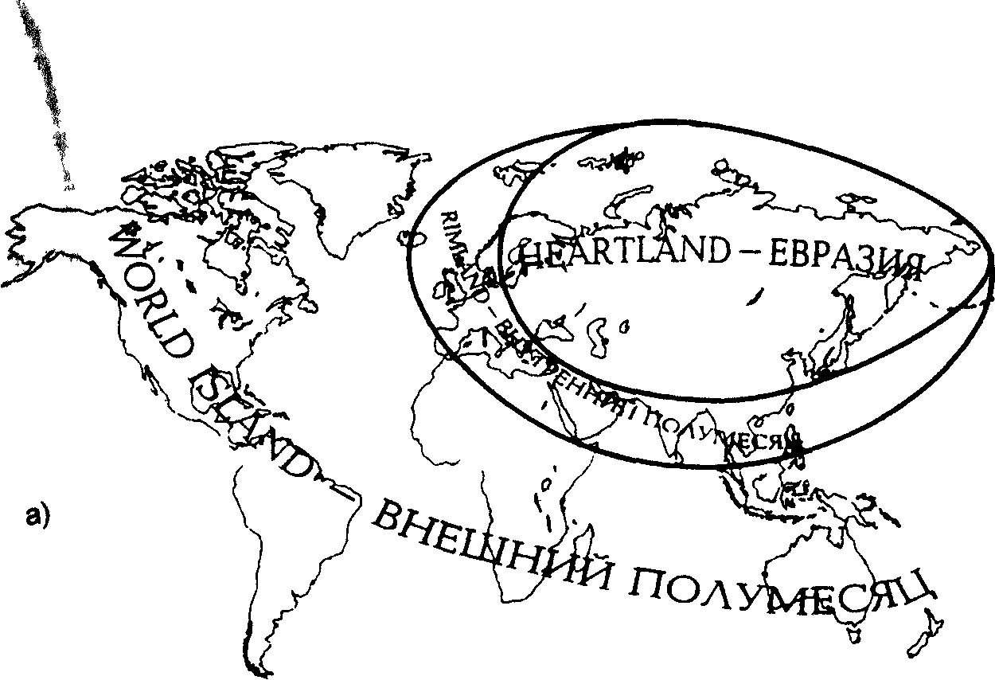

Впоследствии, в 1943 году, концепция «Хартленда» была пересмотрена Маккиндером, территории Советского Союза восточнее Енисея были названы «Леналенд». Зона «внешнего полумесяца» по Маккиндеру находится в географической и культурной обособленности от «Мирового острова». Зона «внутреннего полумесяца», как он считал, является наиболее динамично развивающимся регионом планеты, поскольку постоянно находится под угрозой вторжения «Хартленда», жителей которого Маккиндер называл «разбойниками суши» и жителей «внешнего полумесяца», которые были названы «разбойниками моря», а глобальный исторический процесс «вращается вокруг географической, континентальной оси».

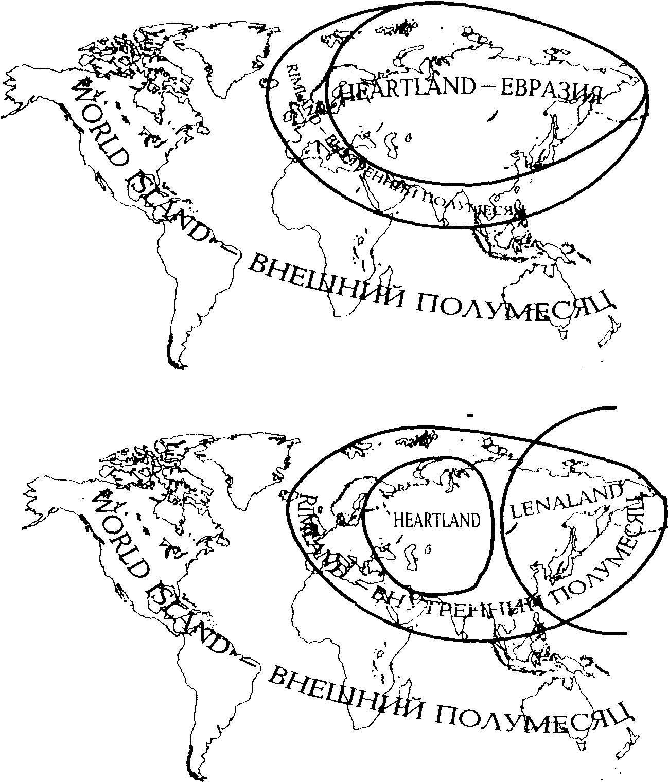

Маккиндер опасался географического положения России и Германии, которое он называл «континентальностью»: он боялся объединения России и Германии, в котором ведущую роль будет занимать Россия. Также боялся он другого варианта: того, что Россия подчинит себе сначала Евразию, затем Африку, а потом распространит своё влияние на весь мир. Маккиндер боялся развития индийского направления во внешней политике России, морские державы, по мнению англичанина, слабее в силу того, что растёт ресурсная база континентальных держав и вместе с этим слабеет мощь стран «внешнего полумесяца», а также в силу того, что морские коммуникации уязвимы в случае развития военно-морского флота континентальных государств. Маккиндер призывал англосаксов всеми силами препятствовать объединению России и Германии, блокировать создание Евразийского союза и экспансии «Хартленда». Основная угроза Великобритании, по его мнению, исходит из «колыбели потрясений»: территории между Уралом и Кавказом. Отсюда вытекает, по его мнению, законность притязаний Великобританий на европейские государства, расположенные на побережье континента. Германию Маккиндер стал оценивать как бóльшую по сравнению с Россией угрозу в 1919 году. По окончании Первой мировой войны он предложил создать буферную зону между Германией и Россией. В 1942 году в своей монографии Маккиндер рассмотрел новые реалии международной политики и предсказал грядущий конфликт как противостояние Хартленда, который стал тождественен СССР, с государствами «внешнего полумесяца». Он призывал западные государства бороться за ценности «атлантической цивилизации», открыто противопоставлять западные ценности «ценностям коммунизма». В 1943 году Маккиндер внёс корректировки в свою геополитическую модель, включив «Леналенд» в территорию «внутреннего полумесяца», а Сахару, среднеазиатские пустыни и Северную Америку он отнёс к «Хартленду».

Рассмотрев идеи Маккиндера, можно сделать следующие выводы:

1. Библейская концепция так же безраздельно господствует над психикой Маккиндера, как и над психикой представителей классической школы немецкой геополитики. В этой связи Маккиндер так же как и они не в состоянии распознать управление межгосударственными отношениями с иерархически более высоких уровней управления, выявить субъектов такового управления, концепции управления, понять вектор целей этих субъектов, оценить вектор текущего состояния и измерить качество управления как меру вектора ошибки управления. Для него конфликт континентальных держав с морскими предопределён объективно и неизбежен. Диалог с Богом по совести и преображение своей нравственности в русле истинной Праведности для Маккиндера закрыты, поэтому для него есть лишь один вектор целей – сохранение позиций Великобритании и Западной цивилизации в целом, и противостояние Русской цивилизации и Германии. В этом векторе целей на основе ущербной методологии геополитики он выстраивал желаемое управление межгосударственными процессами и мерил качество управления ими. Поэтому же Маккиндер видит конфликт единственно возможным двигателем истории. Рассматривает библейский сценарий единственно допустимым. Рассматривает конгломерат, как единственно возможный способ концентрации управления в суперсистеме человечество, желаемым вариантом будущего человечества для него является несправедливость в глобальном масштабе.

2. Маккиндер развил и довёл до логического завершения идею о противостоянии морских государств государствам суши, тем самым закрепив в геополитической «науке» древний принцип ГП «разделяй, стравливай и властвуй». Идеи Маккиндера отчасти явились идеологическим обоснованием доктрины сдерживания СССР со стороны США во второй половине двадцатого века.

3. Маккиндер открыто не принимал возможность управления процессом глобализации по иной концепции управления и призывал конгломерат Западных государств всеми силами противостоять Русской цивилизации, а потому его идеи ни коим образом не могут быть использованы для построения на Земле Богодержавия по справедливой концепции.

Классиком французской школы геополитики является Видаль де ла Блаш, автор концепции поссибилизма в геополитике. Развивая немецкую органическую теорию, он отмечал, что «пространствоне предопределяет историю, а предрасполагает к тому или иному её течению». Рассматривая проблему региона Эльзаса и Лотарингии, он предложил идею сотрудничества с Германией по данному вопросу, тем не менее, доказывал историческую принадлежность этого региона именно Франции. Де ла Блаш отмечал, что именно человек, его воля в большей степени по сравнению с географическими факторами предопределяет ход развития глобального исторического процесса, он считал, что географические факторы оказывали существенное влияние на человеческую цивилизацию в начале её развития. Образовывались локальные суперсистемы, самым тесным образом связанные с географической средой, в северном полушарии, по его мнению, взаимодействие человека со средой шло более активно в силу многообразия географических факторов. Для француза государство есть вторичный продукт по отношению к взаимодействию локальных суперсистем с привязкой к той или иной географической среде, которым характерны различные образы жизни. Де ла Блаш отмечал возможность создания единого государства в планетарном масштабе, возможность преодоления противоречий морских и континентальных государств в силу увеличивающегося информационного обмена, контактов, торговли. Однако вслед за Ратцелем любые контакты, торговые отношения, он рассматривал как первый шаг «к установлению политического контроля данного государства над новыми колонизируемыми территориями».

После рассмотрения идей классика французской геополитики можно отметить следующее:

1. Библейская концепция всё так же безраздельно властвует над психикой Видаля де ла Блаша и всё так же не позволяет ему различить управление процессами межгосударственных отношений в его иерархии. Отсутствие веры Богу и диалога с Ним по совести закрывает эту возможность.
2. Библейский вариант глобализации, пусть и в более мягком его варианте, является безальтернативным для де ла Блаша. Конгломерат он считает единственно возможным способом концентрации управления в суперсистеме человечество.
3. Вместе с тем, следует отметить, что француз отошёл от жёсткого географического детерминизма, подчеркивая роль воли человека.

Американская школа геополитики направлена на поиск концепции обеспечения лидерства США в мире путём подавления развития геополитических противников указанного государства, которые всегда ассоциировались и ассоциируется по сей день с «Хартлендом» – с Русской цивилизацией. Следует выделить следующих представителей американской классическойгеополитики: Альфреда Тайера Мэхена и Николаса Джона Спайкмена. Мэхен писал о развитии морской составляющей во внешней политике США, он утверждал, что именно морские державы являлись и являются ведущими в мире, он утверждал, что глобальный исторический процесс является историей борьбы наций, историей морской силы. Он выделяет торговый и военный аспекты морской силы государства, отмечая, что та нация (для Мэхена нация равна государству, эта черта присуща многим западным, в первую очередь американским «мыслителям»), которая господствовала на морях, всегда стремилась создать условия, при которых другие нации не могли торговать на морях. Мэхен отмечал, что морская держава неизбежно нуждается в колониях как минимум для обеспечения безопасности своей торговой деятельности на морях. Главными же параметрами собственно морской силы нации Мэхен считал «географическое положение, физическое строение (conformation), включая естественную производительность и климат, размеры территории, численность народонаселения, характер народа, характер правительства, в том числе и национальных учреждений». Все эти пункты Мэхен связывает с деятельностью, так или иначе связанной с морем. Море и всё, что с ним связано, является единственным источником могущества государства, согласно Мэхену. Отдельно следует выделить позицию Мэхена относительно колоний: он считал, что государство, колонизирующие те или иные территории, всегда заботятся об их процветании и развитии. Целью США в глобальной политике Мэхен видел достижение мирового господства, для достижения этой цели он считал необходимым устранить угрозы, исходящие от России, Китая, Германии и Японии. Указывал на необходимость сотрудничества США и Великобритании, главным же врагом США Мэхен называл именно Россию. Борьбу с Русской цивилизацией он считал главной задачей США, предлагая использовать в этой борьбе принцип анаконды, то есть блокирование территории России с моря, что должно привести, по его мнению, к истощению России. Для успешного применения этой стратегии в свою очередь Мэхен считал необходимым объединение усилий США, Германии, Великобритании и Японии «против России и Китая».

Николас Спайкмен, продолжая идеи Мэхена, считал, что геополитику надо использовать для разработки стратегии в области внешней политики. Спайкмен считал, что в мире господствует анархия, а потому государство должно обладать достаточным уровнем силы, чтобы вести войны на шестом приоритете ОСУ. Спайкмен, продолжая традицию западных «учёных»-геополитиков, видел главной целью США борьбу с Россией и победу в этой борьбе, для этого он считал необходимым контролировать прибрежные территории Евразии от Европы до Юго-Восточной Азии. Американский «учёный» утверждал, что развитие «Римлэнда» шло само собой, независимо от «Хартленда», что в культурном плане именно прибрежные государства оказывали влияние на развитие «Хартленда», а не наоборот. Таким образом, он сформулировал противоположную точку зрения по отношению к Маккиндеру и его «географической оси истории», Спайкмэн считал, что для достижения победы над Россией США должны усиливать своё военное присутствие на территории «Римлэнда». Западную цивилизацию он видел как единую общность. Называл её атлантическим контингентом, лидером в котором были США.

Рассмотрев идеи классической американской геополитической школы, можно сделать следующие выводы:

1. Психика американских «учёных»-геополитиков пребывает под полным контролем со стороны библейской концепции, поэтому как и их европейские «коллеги» они не способны распознать иерархию управления процессами на уровне межгосударственных отношений. Различение даётся Богом по нравственности и низкая нравственность не позволяет распознать истинное течение процессов и управление ими.
2. Американские «исследователи» в равной степени по сравнению с европейцами не приемлют управления процессом глобализации, отличного от библейского. В силу того, что Закон Времени уже начал действовать на момент написания «трудов» Спайкмена, в силу вполне конкретных успехов СССР под управлением Сталина в преображении советского общества в русле истинной праведности и осуществления такой же глобальной политики. По причине успешного управления СССР Сталиным по справедливому вектору целей, а также по причине того, что планы ГП по уничтожению Русской цивилизации силовым путём в ходе Великой Отечественной войны провалились, можно констатировать практически истерику Спайкмена, его призыв уничтожить Россию, путём укрупнения Западного конгломерата, роста его влияния в Евразии.
3. Следует отметить, что оба американских классика геополитики видели в морском могуществе единственный источник силы государства, иные варианты осуществления управления, которые могли бы привести к росту силы государства и реальные примеры такового управления в истории они даже не рассматривали. Кроме того, возводили шестой приоритет ОСУ в наиболее значимый при проведении внешней и глобальной политики.
4. В психике американских «исследователей» прочно укоренились мессианские идеи, неоспоримость роли США в качестве лидера-концентратора в Западном конгломерате. Конечной же целью они ставили мировое господство.

Из КОБ известно, что любая наука является производной человеческой культуры. Культура же является производной концепции управления в смысле замысла жизнеустройства. Принимая во внимание это, а также понимая, что на протяжении долгого времени ГП осуществляет глобальное управление человеческим обществом в несправедливом векторе целей по сатанинской библейской концепции, также осознавая, что Западная цивилизация устойчиво управляется по библейской концепции, проблемы у ГП всегда возникали и возникают лишь с Русской цивилизацией, которая всегда имела иной вектор целей, в разные периоды времени либо потенциальный, либо реализуемый в практике Жизни: построение справедливого жизнеустройства на планете Земля и, соответственно, объемлющую по отношению к библейской концепцию управления, которая в конце двадцатого века была выражена в чётких лексических формах и получила название Концепция общественной безопасности (КОБ). Следует видеть, что геополитика полностью лежит в рамках библейской концепции, а потому ни в коей мере не может быть использована Русской цивилизацией ни для формирования вектора целей, ни как концепция управления. Оценивая геополитику с позиций КОБ, можно выделить следующие аспекты:

1. Библейская концепция, которую кратко можно выразить в формулировке «разделяй, стравливай и властвуй», провозглашается для человечества единственной и безальтернативной. Провозглашается, что разные регионы планеты Земля враждуют между собой в силу географических факторов и в силу того, что один из регионов всегда добивается безраздельного мирового господства. По умолчанию это означает безконечную войну на уничтожение между различными регионами суперсистемы человечество, что является путём к погибели.
2. Развитие геополитики в рамках библейской концепции делает невозможным осознание объективного в Мироздании процесса Триединства Материя – Информация – Мhра (Явь – Навь – Правь) и вытекающей из этого процесса объективности управления как такового и блокирует понимание того, как управление объективно осуществляется.
3. Из предыдущих пунктов вытекает невозможность в рамках геополитики распознать и понять управление глобальным эволюционным процессом биосферы планеты Земля и вложенным в него глобальным историческим процессом. Невозможность выявить субъектов управления указанными процессами, их векторы целей и концепции управления, выявить вектор текущего состояния и вектор ошибки управления. Оценить качество управления по вектору целей и по концепции управления. Таким образом, в рамках геополитики вся иерархия надгосударственного управления остаётся нераспознанной.
4. Всё вышеперечисленное позволяет сделать вывод о методологической несостоятельности геополитики, о невозможности на основе её построить справедливое жизнеустройство, Богодержавие по справедливой концепции, а потому геополитика неприемлема для Русской цивилизации.

соратник КПЕ

Н.А. Нартов, В.Н. Нартов, Геополитика: учебник для студентов вузов, обучающихся по специальностям «Государственное и муниципальное управление», «Международные отношения», «Регионоведение» под ред. В.И. Староверова – 5-е изд., перераб. И доп. М.: ЮНИТИ-ДАНА, 2010, с.6
Там же, с. 44
Там же, с . 44 – 45
Там же, с. 45
Там же
Там же
Там же
Там же
Там же
Там же, с. 50
Там же, с. 51
Там же, с. 53
Там же, с. 54
Там же, с. 55
Там же
Там же, с. 79
Там же
Там же
Там же
Там же, с. 56
Там же, с. 57
Там же, с. 59
Там же, с. 59
Там же, с. 60
Там же, с. 62
Там же
Там же, с. 71
Там же, с. 74
Там же, с. 67
Там же, с. 70

